2023·国企领导和管理者的必修课
《提升企业核心竞争力，打造现代新国企》
—国企改革“深化提升”的内在逻辑和商业思维
国企改革与管理创新讲师 柳瑞军

一、二十大以来关于“提升核心竞争力、打造现代新国企”的改革要求和权威论述
20大以来，党中央、国务院和国资委关于“提升核心竞争力、打造现代新国企”的权威论述和改革要求共提出10多次，其中主要论述有：
- 二十大报告提出，“推动国有资本和国有企业做强做优做大，提升企业核心竞争力”。
- 2023年2月17日，国资委党委书记、主任张玉卓在《学习时报》署名文章提出：“以提高核心竞争力和增强核心功能为重点，乘势而上推进新一轮国企改革深化提升行动，更大力度打造现代新国企。”
- 2023年2月23日，国务院新闻办公室举行“权威部门话开局”系列主题新闻发布会，国务院国资委党委书记、主任张玉卓提出，国务院国资委和中央企业将突出高质量发展这个首要任务，坚持“一个目标”，用好“两个途径”。坚持“一个目标”就是要做强做优做大国有资本和国有企业；“两个途径”，一个是提高核心竞争力，二是通过优化布局，调整结构来增强核心功能。并提出提高核心竞争力要突出四个关键词：一是科技，二是效率，三是人才，四是品牌。
- 2023年6月27日，国务院国资委党委书记、主任张玉卓在夏季达沃斯论坛上表示，国务院国资委将加快打造发展方式新、公司治理新、经营机制新、布局结构新的现代新国企。
- 2023年7月18日，全国国有企业改革深化提升行动动员部署电视电话会议在北京召开，国务院副总理张国清出席并讲话。他强调，要以服务国家战略为导向，以提高核心竞争力和增强核心功能为重点，扎实推进国企改革深化提升行动，坚定不移做强做优做大国有企业，切实发挥国有经济主导作用，为构建新发展格局、推动高质量发展、推进中国式现代化作出更大贡献。
二、“提升核心竞争力、打造现代新国企”，是2023年国企改革深化提升的重点任务，是摆在所有国有企业面前的必答题。
2023年是贯彻二十大精神的开局之年，也是疫情后经济复苏的关键之年。目前，众多央企和各地国企贯彻新一轮国企改革深化提升行动正在积极部署，抓紧推进。
“提升核心竞争力、打造现代新国企”，既是国企改革深化的目标要求，也是管理提升的一项战略行动。国有企业必须以企业战略为导向，以管理提升为基础，以创新能力为核心，以塑造企业家精神为关键。因此，国企领导者必须遵循国企改革深化提升的内在逻辑，树立战略思维、系统思维和创新思维等企业管理的商业思维，才能科学高效实施改革深化提升行动。
本次培训以“提升国企核心竞争力、打造现代新国企”为目标，准确诠释国企改革的政策要求，解读国企改革深化提升的内在逻辑，帮助国企领导者和管理者构建系统的商业思维和管理思维，提升变革领导力，从而顺利推进改革深化提升行动的谋划和实施。
三、参加对象
各级国资委以及政府国企改革办公室相关负责人；中央及地方国有企业董事长（党委书记）、总经理、董事、监事、战略发展部、公司办公室、党群工作部、人力资源部、财务部、综合部等主要部门负责人。
四、培训大纲（2天）
模块一、“打造现代新国企”
- “现代新国企”提出的背景和历史沿革
- “现代”的内涵
- “新国企”的体现和特征
- 打造“现代新国企”的主要途径
模块二、提升国企核心竞争力
- 关于提升核心竞争力的改革要求及内在逻辑
- 二十大报告和经济会议提出的总要求
- 2023年“话开局”国资委的部署要求
- 坚持“一个目标”、用好“两个途径”
- 提高核心竞争力的四个关键：科技、效率、人才、品牌
模块三、企业战略与竞争优势分析评估
- 核心竞争力的系统化构建与开发提升
- 企业的制胜战略与竞争优势评估
- 核心竞争力的识别、评估、开发和提升
- 战略管理过程各阶段的关键工作
- 创建世界一流企业标杆案例
模块四、竞争力评估——公司资源和能力分析
- 公司战略运作效果和竞争态势评估
- 识别和盘点公司资源和能力
- 核心竞争力特征和四项测试
- 公司的优势和劣势分析（SWOT）
- 把价值链活动转化为竞争优势
- 制造企业核心竞争力分析
- 创建世界一流企业标杆案例
模块五、战略实施与核心竞争力开发
- 战略执行过程中的10项基本任务
- 构建战略支持型组织三大关键活动
- 开发公司的核心资源和能力
- 提升核心能力的三种途径
- 人才战略与核心能力的开发提升
- 创建世界一流企业标杆案例
模块六、眼睛向内，管理挖潜——通过运营管理获得竞争优势
- 打造产业引领力
- 运营与供应链战略
- 供应链安全与竞争优势
- 运营战略与商业模式的适应性和匹配性
- 订单资格要素和订单赢得要素的识别分析
- 价值链战略的要求、障碍及对策
- 智能化、数字化与运营管理升级
- 创建世界一流企业标杆案例
模块七、塑造国有企业文化竞争力
- 企业文化竞争力¬——竞争的最高境界
- 国有企业企业文化建设的现状和误区
- 企业文化的层次结构和要素
- 高绩效企业文化的四大特征
- 战略转型与企业文化变革
- 催化文化改变的三步模型
- 创建世界一流企业标杆案例
主题八、弘扬企业家精神，打造创新型国有企业
- 二十大和国企改革对企业家精神的要求
- 企业家精神的本质、内涵和特征
- 打造创新型国有企业的途径和关键领域
  - 系统化创新过程模型
  - 科技创新的互动模式
- 构建支持创新的组织机制
- 塑造鼓励创新的企业文化
- 打造创新型领导力
- 创建世界一流企业标杆案例
四、培训讲师介绍
柳瑞军，国企改革与管理创新培训专家，清华、北大等多所大学总裁班授课讲师、河北科技大学客座教授，前沿金坛奖杰出管理导师，有10多年在国家机关、集团公司、上市公司等担任高管工作经历，曾任国内知名上市公司管理顾问，拥有多年管理咨询经验，先后辅导60多家企业成功实施管理转型和规范化管理，帮助客户实现持续成长和互利双赢。柳瑞军讲师长期专注于思维训练、管理创新和企业转型变革领域的研究、咨询和培训，授课形式融合教练技术、行动学习法、情景模拟沙盘演练等专业培训方式，思维开阔，授课生动，注重落地，实操性强，为党政机关及事业单位、500强企业及大型集团公司累计进行内部培训500多场，主讲全国公开课60多场，线上直播课20多场，是客户满意度极高的实战培训师。
五、柳瑞军讲师国企改革与创新相关授课案例
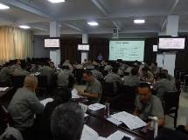  宣钢集团3场  《企业转型和管理变革》 | 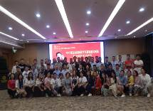  四川省会东县2019公开课  《中小微转型和盈利模式创新》 | 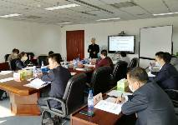  2020国网新能源建设公司  《企业战略变革与落地推行》
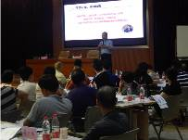  重庆北域建设有限公司  《新国企市场化转型和管理创新》 | 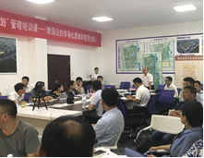  山东恒建集团  《新国企的市场化思维和管理创新》 | 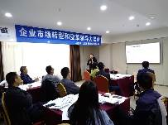  2019年西安公开课  《企业市场化转型和变革领导力》
  中关村领军企业公开课  《打造创新型领导力》 | 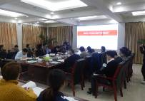  国网山西综合能源  《国企市场化转型和管理创新》 | 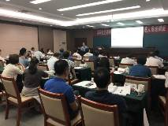  江苏省电力公司  《转型变革与组织沟通》
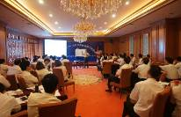  西安华陆集团·企业变革管理 | 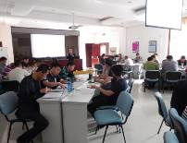  哈尔滨铁路局·企业变革管理 | 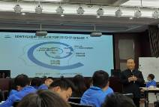  西安北方惠安化学工业公司  《系统管理思维与领导艺术》
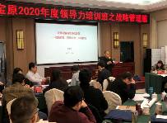  2020年中国宝原集团  《市场化转型和市场化运营》 | 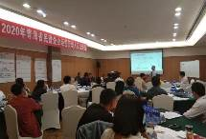  2020年青海省民营企业家公开课  《企业战略转型与盈利模式创新》 | 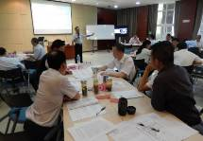  云南驰宏锌锗  领导整合思维训练
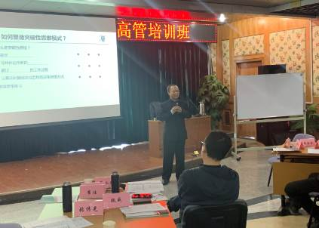  2020年北京排水集团  《国企市场化转型和管理创新》 | 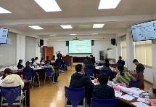  2020年广西天成投资  《现代企业的创新战略与创新管理》 | 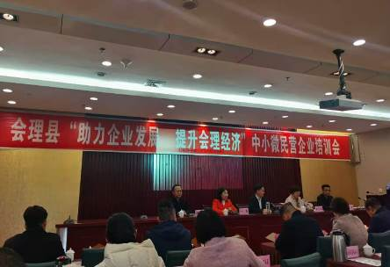  2020年四川凉山会理公开课  《中小微企业盈利模式创新》
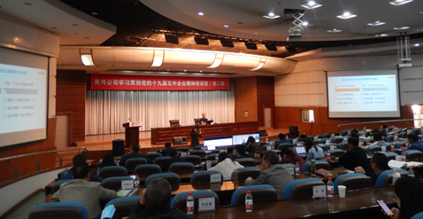  2021年5月国电投黄河公司  《国企改革三年行动聚焦与突破》 | 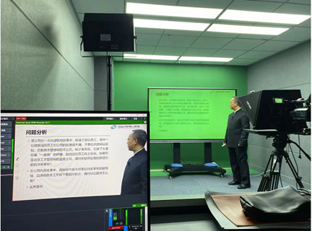  2022年3月中国兵器工业集团  《国有企业经营管理创新》 | 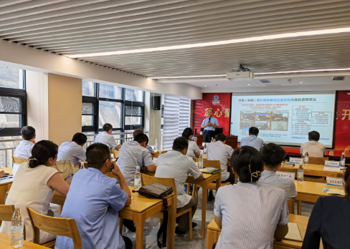  2022年6月29日青岛海润集团  《国企改革市场化思维和管理创新》
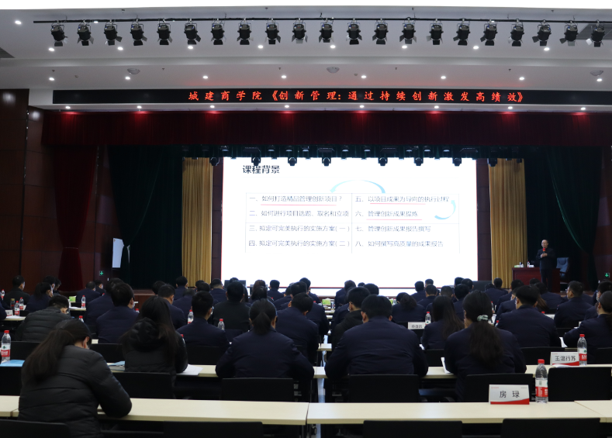  2023年2月山东菏泽城建集团  《创新管理通过创新激发高绩效》 | 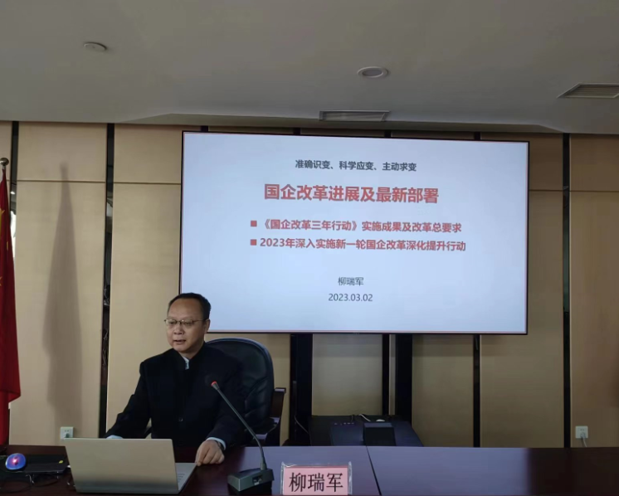  2023年3月浙江舟山交投集团  《国企改革最新部署和管理创新》 | 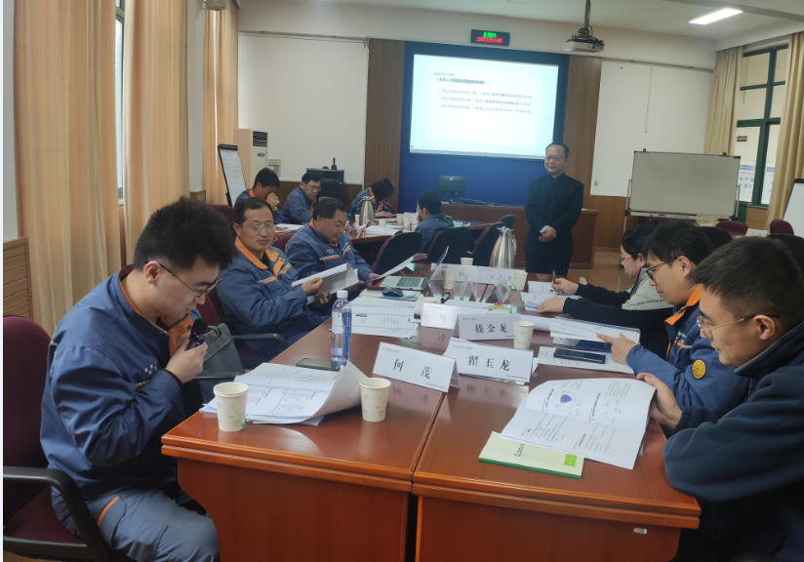  2023年3月宝钢集团  《工程师现场问题分析与解决》
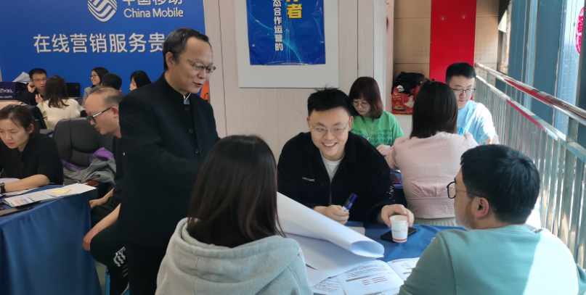  2023年4月中国移动在线营销贵州分中心管理创新成果项目全程培训辅导 | 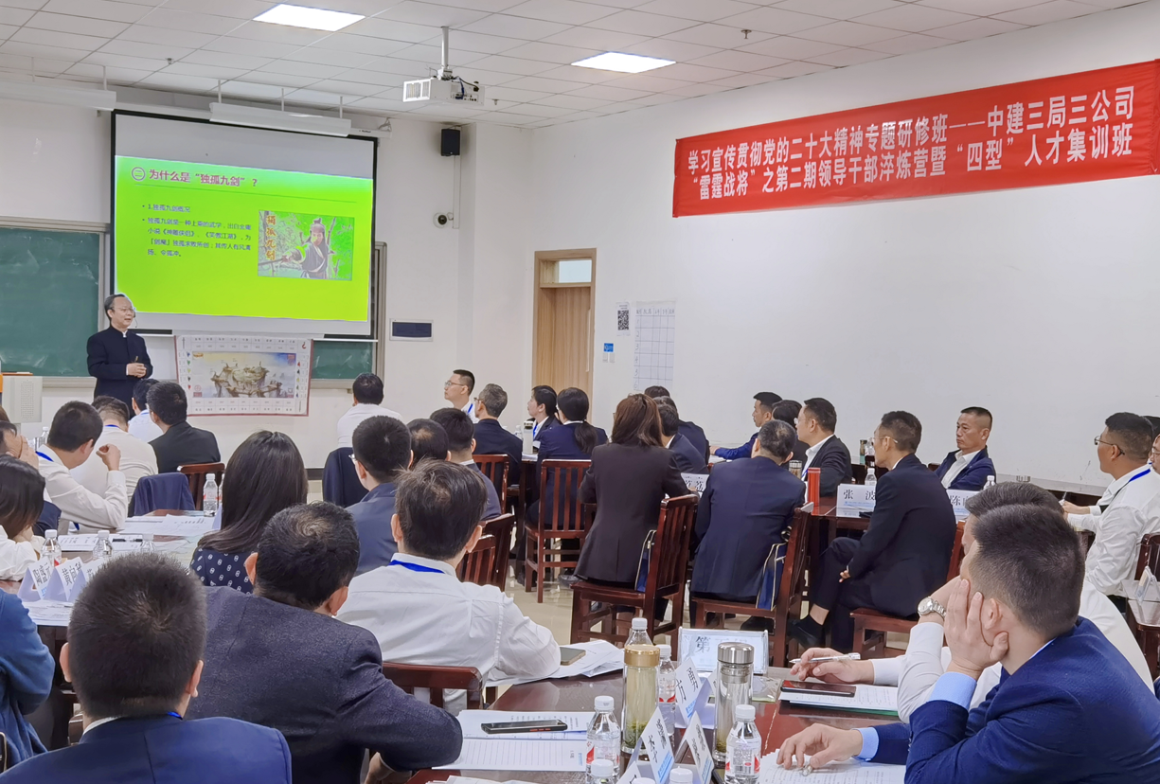  2023年4月中建三局三公司  《独孤九剑﹫创新思维情景沙盘》 | 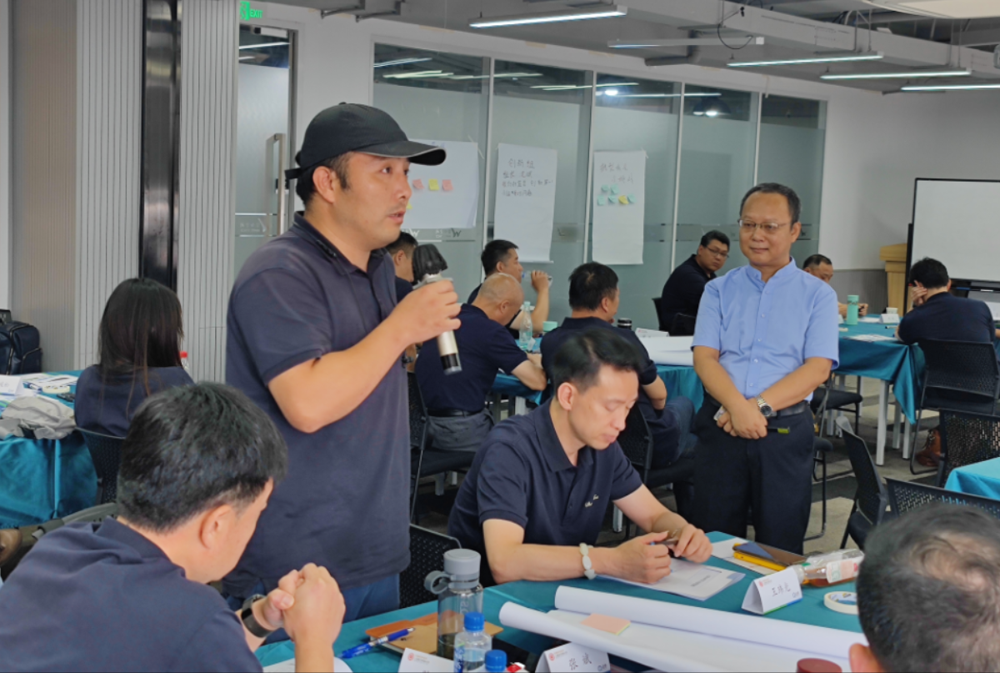  2023年6月上海造币公司  《市场化转型和创新思维》

